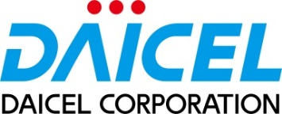
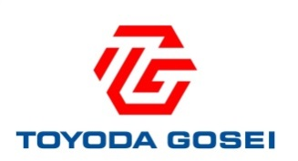

報道関係各位

2017年5月19日
株式会社ダイセル
豊田合成株式会社

ダイセルと豊田合成の協力関係強化及び資本提携に関するお知らせ

株式会社ダイセル（本社：大阪市北区、社長：札場 操、以下「ダイセル」）と豊田合成株式会社（本社：愛知県清須市、社長：宮﨑 直樹、以下「豊田合成」）は、今後のビジネスにおける協力関係強化と資本提携において合意いたしました。
自動車産業は、電気自動車・燃料電池車・自動運転の進展など大きな環境変化の中にあり、自動車部品についても将来を見据えた様々な変化・進化が求められています。こうした状況に対応するため、ダイセル、豊田合成の両社は「安全性の分野」及び合成樹脂材料における「新素材の分野」を中心に協力関係を強化するとともに資本提携を行い、より良い製品の市場供給を図ってまいります。

1. 協力関係強化のイメージ
＜対象製品（一例を記載）＞
・ セーフティ分野 ： エアバッグ
・ 燃料系分野 ： フューエルキャップ、フューエルチューブ 等
豊田合成
・製品開発、供給
（エアバッグ）
（フューエルキャップ・チューブ等）
お客様
（自動車メーカー）
・安全性能向上
・エバポ規制
ダイセル
・主要部材の開発、供給
（インフレータ）
（合成樹脂材料等）

＋

・グローバルレベルの開発・供給面における協力
・将来を見据えた材料（合成樹脂）分野等も含めた包括的な協力
・これらの活動の促進に向けた人材交流

2. 資本提携の内容
ダイセル・豊田合成両社が同等金額の普通株式を持ち合う形での資本提携に合意いたしました。
両社は、取得価格の総額として各々約10億円を目安に取得します。
以 上

